收 件 者: 请输入姓名与职称 | 发 件 者: 请输入您的姓名
公司名称: 请输入公司名称 | 文件页数: 请输入您传真的文件页数
主旨: 杭州时代光华公开课介绍
TTT——企业内部培训师高级课程
主讲：刘大海
——中国口才领导力第一人

- 课程时间：2010年06月12-13日 2天（上午9：00—12：00 下午13：30—16:30）
- 课程地点：杭州时代光华教育发展有限公司培训教室 文三路252号伟星大厦4层
【课程背景】
培训课程就是培训师手中的利器，课程设计得好，培训就成功了一半。随着企业越来越重视培训，设计培训课程就渐渐成了企业内部讲师的常规性工作，怎样设计与开发培训课程，让课程既实用，又出彩，就成了企业讲师急需提高的技能。也许已经有人设计完成了一套课程材料，或者在您的手头上已经有了现成的教材了，不过为了使课程更适合您的学员和现实的业务需求，您需要对现有的教材进行改进和再次设计，本课程也能帮助您解决这样的问题，为您支招，使原有的课程精益求精！
【课程目标】
该课程帮助您了解和解决以下问题：
如何系统的结构化课程
了解企业内部培训师与企业的关系与定位
如何聚焦培训课题，区分8大类课程的设计
如何构建培训课程的知识框架
如何进行任务分析以确定课程内容
如何把课程内容进行排序
如何选择教学方法
如何在课程设计中加入一些能激发学员和有趣的元素
如何有效组织材料及完善课程内容
如何强化学员的感官，形成声光电的完美结合
【课程对象】
培训经理，企业内部专职讲师，有一定授课经验的企业内部兼职讲师
【课纲大纲】

- 结构层 -- 明确论点、推敲结构

- 屡清逻辑关系
  - 学员需求与组织需求的关系
  - 学习型组织与培训师的关系
  - 专业技能与教练能力的关系
  - 集中授课与知识转换的关系
- 聚焦培训课题
  - 写实类与写意类课题
  - 独立类与系列类课题
  - 任务类与职务类课题
  - 通用类与特定类课题
- 构建知识框架
  - 时空模式结构知识
  - 题解模式结构知识
  - 对比模式结构知识
  - 思维模式结构知识

- 知识层 – 建立标准、填充知识

1、提炼与专业能力相关的知识技能
① 明确岗位任务与工作成果
② 所定标杆人物、提炼标杆能力
③ 明确集中授课中强化记忆的理论知识
④ 明确岗位实践中强化执行的关键动作
2、描述与岗位素质相关的学习路径
① 参照标杆胜任能力提炼学习内容
② 参照学员条件规划学习强度、频率、阶段成果
③ 参照公司战略储备适合个人成长方向的素养
3、平衡个性化需求与零起点假设
① 评估知识的难易程度
② 评估方法的个性因素
③ 评估战术的时效因素

- 反应层 – 分析对象、甄选模式

- 分析学员类型与学习习惯
  - 识别四种类型学员的热键
  - 解析四种学习习惯的路径
  - 设计培训课程五线谱
- 熟悉教学方法的运用
  - 案例教学法的设计与使用
  - 游戏教学法的设计与使用
  - 互动教学法的设计与使用
- 掌握颠峰体验四元素的效果
  - 新知元素的亮点效果
  - 哲理元素的亮点效果
  - 情感元素的亮点效果
  - 幽默元素的亮点效果

- 感官层 – 强化视听、包装润色
- PPT课件制作技巧
- 视频材料的剪辑与制作
- 课堂声、光、电效果的设计
- 服装、道具的运用
【讲师简介】
刘大海
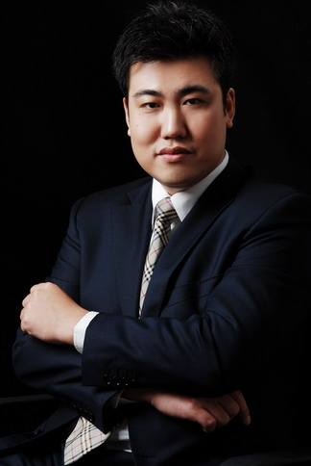
●中国十大职业化培训师之一
●中国企业培训师训练顶尖级教练
●香港学而思(SHARES) 国际教育集团首席导师
●英国国际人力资源发展联盟(IHRL)理事
●英国曼彻斯特大学国际经济法学博士
●国际注册管理咨询师ICMCI
●美国国际训练协会银章导师

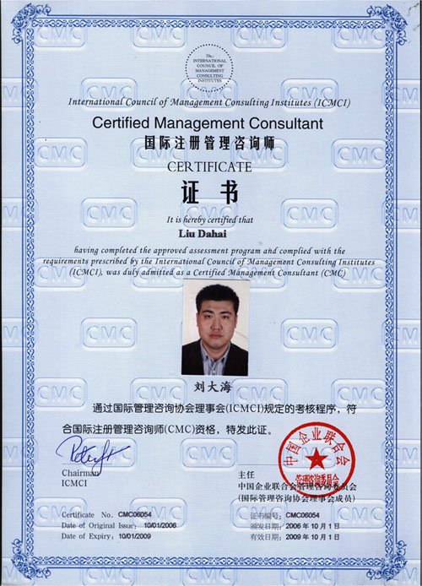
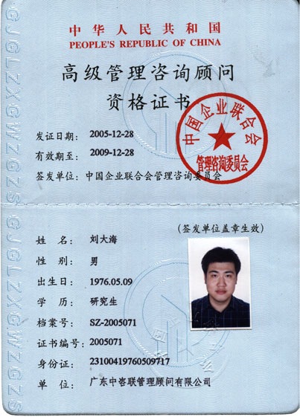
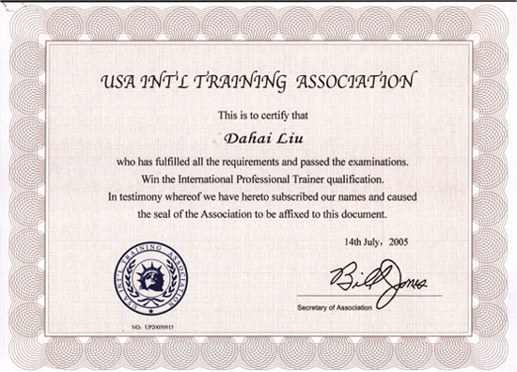

精品课程：《TTT企业培训讲师训练》、《商务演讲与呈现技巧》、《LTT口才领导力》、
《360°管理推行力》、《管理沟通与非物质激励》、《行政工作统筹管理》
授课风格：前瞻的理念、独到的观点、实用的方法、幽默的语言，以及多学科交叉的丰富而又精深的知识结构，形成了刘大海老师深入浅出、间隔变换、疏密相间、融洽统一的授课风格。刘大海老师将经典的课程内容结合心理学、行为学、美学、法学、表演艺术等相关理论和原理，从“纵向继承、横向借鉴”的角度出发，最终使受训对象实现“术与道”平衡发展的专业个性化突破，可谓视角新颖、技法独特。
ICMCI（国际管理咨询协会理事会）前主席、英国著名管理学家 拜瑞.科诺教授 曾这样评价刘大海老师：“从他的身上，我感受到了中国培训师的专业化、职业化和国际化”。
合作企业：中国移动、中国电信、中国联通、深圳发展银行、广东发展银行、中国银行、兴业银行、民生银行、易方达基金、安信证券、江南证券、人保财险、广东核电、日立电梯、松下电器、格力电器、方太电器、北大方正、东风日产、奇瑞汽车、比亚迪汽车、南车时代、联想、百度、怡亚通、航天科工、华侨城、达能益力、天虹商场、广百集团、蛇口集装箱码头、梁子时装、深圳航空、用友软件、张江高科、法国合生缘、英国使馆等百余家中外企业。
合作学院：北大光华管理学院、清华研究院、海尔大学、美的学院、安利（中国）大学

- 课程时间：2010年06月12-13日 2天（上午9：00—12：00 下午13：30—16:30）
- 课程地点：杭州时代光华教育发展有限公司培训教室 文三路252号伟星大厦4层
- 参会费用： 会员套票：8张
2800元/人 团队购票5人以上更优惠！（更多优惠尽请关注时代光华学习卡）
学习卡 | 年投资额 | 人次 | 单人次金额
团队钻石卡 | 88800元 | 500 | 178元 / 天 / 人
团队黄金卡 | 58800 元 | 300 | 196元 / 天 / 人
团队Ａ卡 | 32800 元 | 150 | 218元 / 天 / 人
团队Ｂ卡 | 26800 元 | 100 | 268元 / 天 / 人
团队Ｃ卡 | 16800 元 | 50 | 336 元 / 天 / 人
精英卡 | 11800 元 | 30 | 393元 / 天 / 人
个人卡 | 6800元 | 30 | 226元/ 天 / 人

报 名 回 执
负责人 |  | 职 务 |  | 手 机
企业名称 |  |  | 主营产品
参会人员 | 职位 | 参会人员 | 职位 | 参会人员 |  | 职位
学习顾问：段迎迎 电话：0571-89938975 15158065149 传真：0571-89938990
下期公开课预告：
时间：2010年06月19日 主题：魅力管理与领导艺术 主讲：张锦贵
2010年06月26-27日 主题：组织执行力 主讲：连云尧
特别备注：1、请前来上课的学员自带好笔

2、课程准时开课，请学员不要迟到
主办单位：杭州时代光华教育发展有限公司
8020人才网 衣锦城临安食府
温馨小贴士
亲爱的学员，为了您能更加方便的参加刘大海老师的《TTT——企业内部培训师高级教程》课程，请注意以下提示：
【课程地点】 杭州时代光华教育发展有限公司培训教室 文三路252号伟星大厦4层
【课程时间】 2010年06月12-13日 早上： 9:00—12:00下午：13:30—16:30

【公交路线】 公交九莲新村站 K24 K179 K290 K74 K15

公交上宁桥站 K156 K57 K270 K82
【停车信息】 车位紧张 周围有收费停车场
【用餐信息】 提供中餐

如有任何问题或帮助，请您致电：0571－89938975 15158065149 联系人：段迎迎

